Приложение к проекту «Играем по сказке».

Загадки
Цель: развивать слуховое внимание, учить связному монологическому высказыванию (толкование загадки)

Летом ходит без дороги  Возле сосен и берёз,  А зимою спит в берлоге,  От мороза пряча нос (медведь)  День и ночь по лесу рыщет,  День и ночь добычу ищет.  Ходит – бродит он молчком,  Уши серые торчком (волк)  Кто зимой холодной  Ходит злой, голодный? (волк)  Хозяин лесной  Просыпается весной.  А зимой под снежный вой  Спит в избушке снеговой (медведь) | Хвост пушистый,  Мех золотистый,  В лесу живёт,  А в деревне кур крадёт(лиса)  Серовато , зубовато,  По полю рыщет,  Телят, ягнят ищет (волк)  За деревьями, кустами  Промелькнуло быстро пламя.  Промелькнуло, пробежало –  Нет ни дыма, ни пожара (лиса)  Дед в шубу одет,  Наружу мех (медведь)  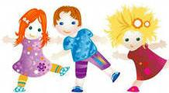

Чистоговорки – жанр фольклора, специально созданный для тренировки мышц губ и языка. Для способности чисто произносить звуки родного языка.
Вызвать интерес к слову, желание слушать, читать, рассказывать

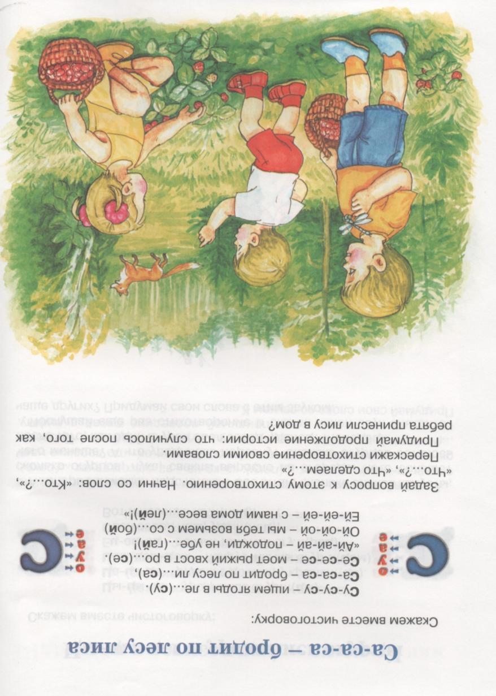

Моделирование сказки «Внученька».
Последовательность событий во времени.

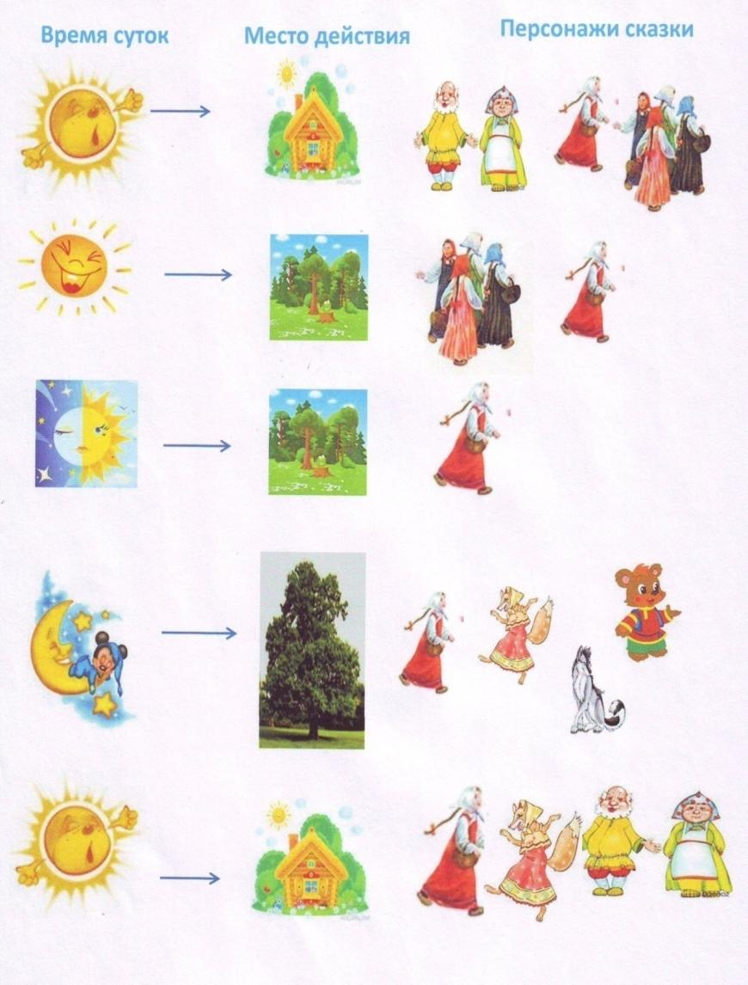

Сказка «Внученька».
Задание. Обведи в кружок всех персонажей сказки.
Кого забыл нарисовать художник?

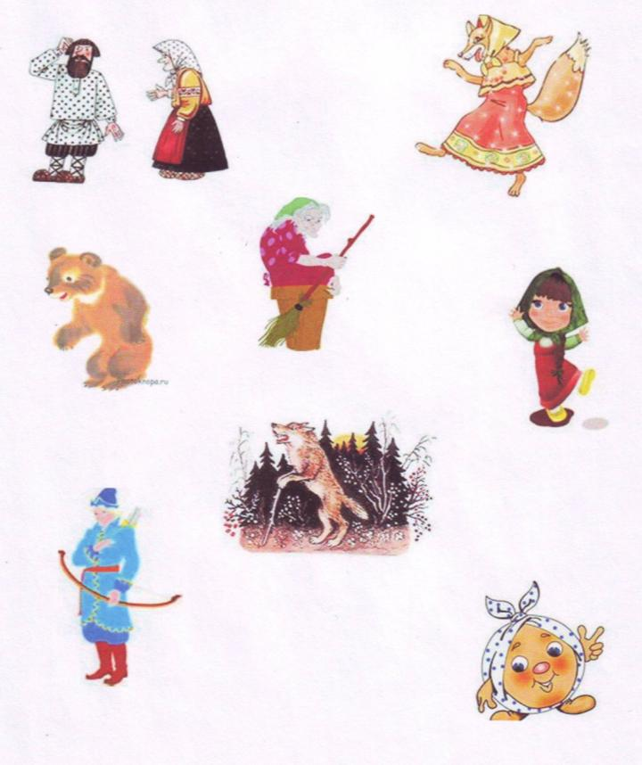
Моделирование фрагмента сказки из кусочков ткани
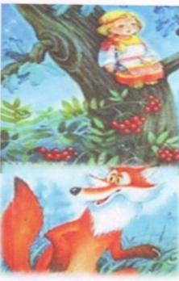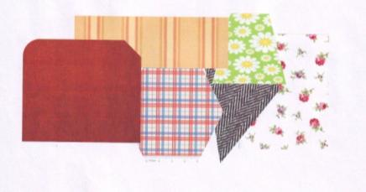
«Странички из книжки».
Художники И.и К.Ершовы
(образцы штриховок, элементы оформления страниц сказки)

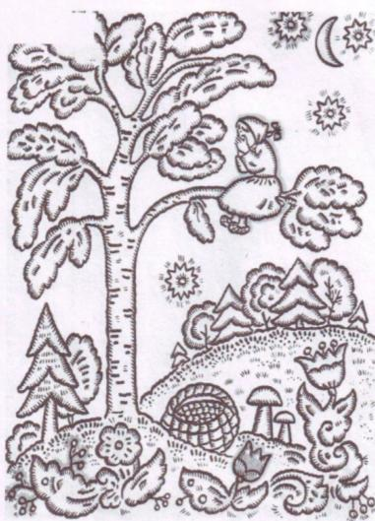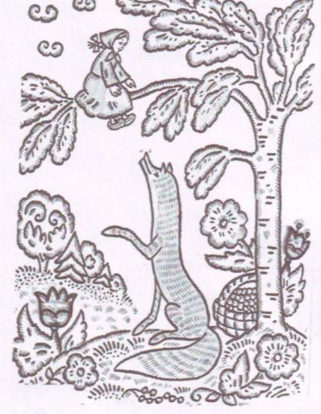
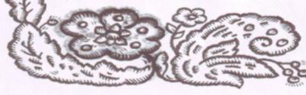

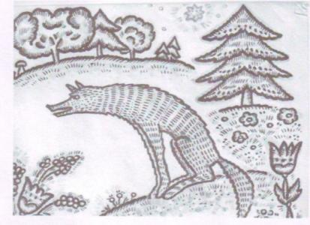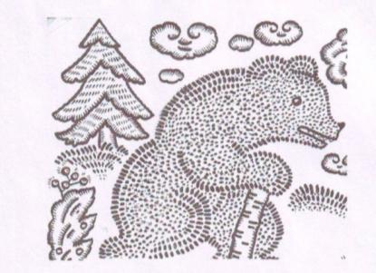

Теневой театр

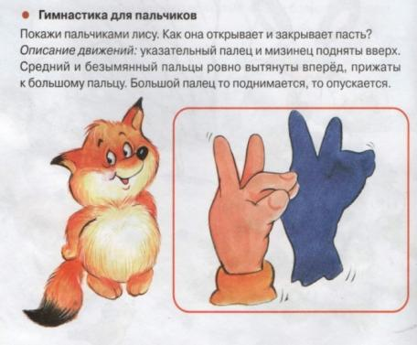

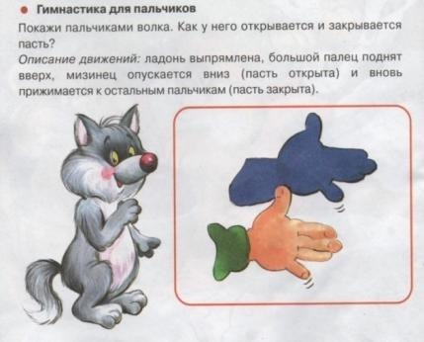

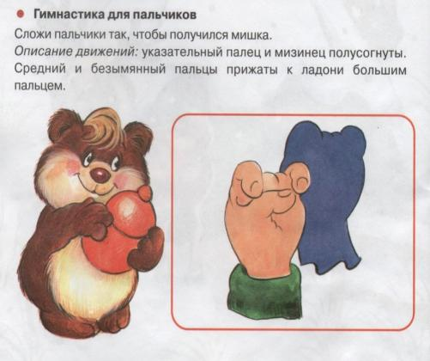

«Мастерская слова»

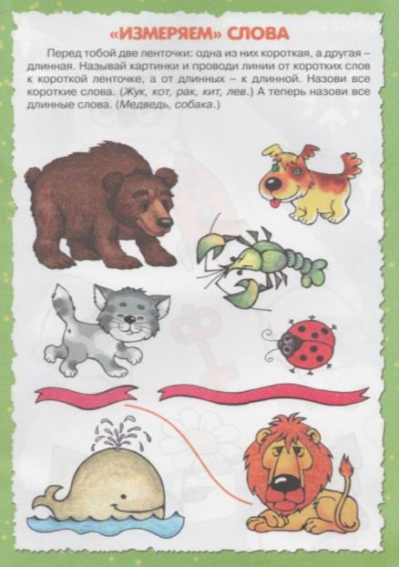

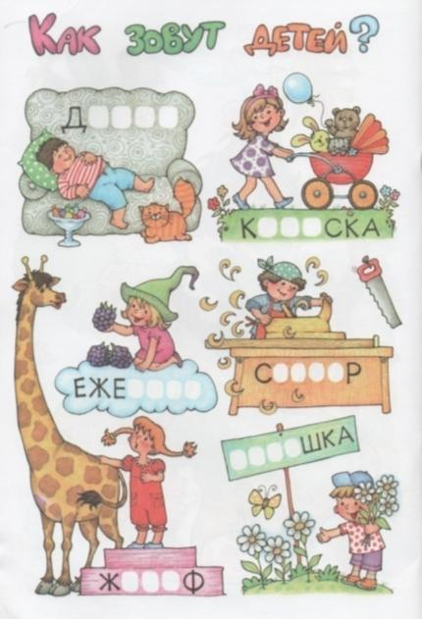

«Занимательные задания»
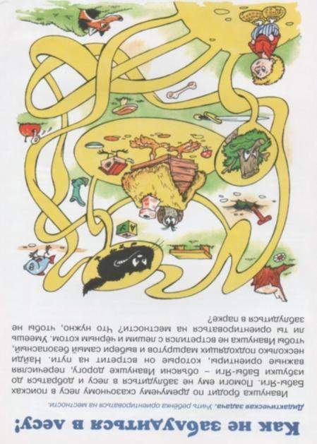

«Развитие связной речи»

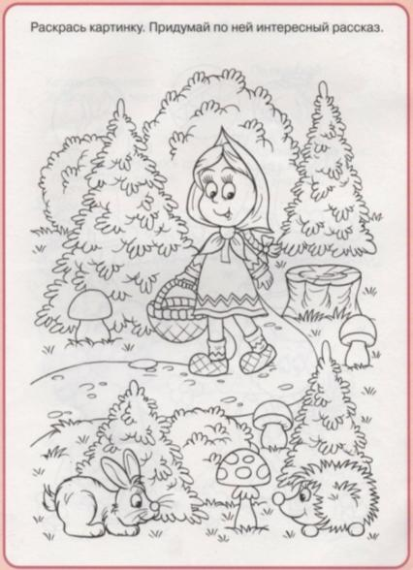
Подскажи словечко
Давайте, давайте, давайте играть!
Разные будем слова подбирать.
Любые слова
Говорите ладно,
Но только такие,
Чтоб вышло складно:

Много белых ножек  В шляпках разноцветных,  Издали заметных.  Собирай, не мешкай!  Это …  С кем встречался колобок? Кто имеет рыжий бок?  Очень хитрая сестричка,  Ну, конечно же, …  Ох мохнатый, ох большой,  Спит в берлоге он зимой,  Летом ягоды жуёт,  Дикий мёд у пчёл берёт.  Грозно может зареветь  Косолапый зверь … (С. Чаров)  По снегу петляла —  Следы заметала.  И скрылась плутовка в чащобе лесной  Охотник угнаться не мог за … (С. Чаров)  Вдоль лесных дорожек  Много белых ножек  В шляпках разноцветных,  Издали заметных.  Собирай, не мешкай!  Это … | Возле леса на опушке,  Украшая тёмный бор,  Вырос пёстрый, как Петрушка,  Ядовитый …  Хитрая плутовка,  Рыжая головка,  Хвост пушистый – краса!  А зовут её …  От порога до порога  Приведёт нас всех …  Загадки – обманки  Под луною песни петь  Сел на веточку …  Кто в малине знает толк?  Косолапый, бурый … М. Шварц  Кто любит по ветвям носиться?  Конечно, рыжая … М. Шварц
Игры на развитие эмоциональной отзывчивости, мимики и выразительности движений
Игра «Семья животных»
Педагог предлагает детям разбиться на пары, в которых один ребёнок играет роль мамы, другой – детёныша, и придумывают ситуацию, которую должны представить дети при помощи мимики, выразительных движений (животные играют, поссорились, помирились, мама спасает малыша). Дети выбирают животных, которых они будут изображать.
Игра «Прогулка»
Дети встают в круг и, двигаясь друг за другом, при помощи характерных выразительных движений и мимики изображают голодного волка, лису на охоте, грустного медведя и т. д.
Игра «Айболит»
Выбирается ребёнок, который играет роль доктора. Он лечит животных. Их с помощью мимики и выразительных движений изображают другие дети. Каждый ребёнок изображает какое – либо животное, остальные должны догадаться, кто пришёл на приём к доктору.
Игра «Гарри Поттер»
Один из детей «превращается» в Гарри Поттера и угадывает, какой зверь или птица спрятана в «тайной комнате». Остальные дети выразительными движениями и мимикой изображают животных или птиц.
Игра «Фантазёры»
Педагог предлагает детям необычную ситуацию, которая вызывает достаточно однозначную эмоциональную реакцию, например: «Вы приходите домой и видите огромного говорящего жирафа» Что вы чувствуете?» дети изображают соответствующую эмоцию (удивление) . В дальнейшем дети сами придумывают подобные ситуации
Игра «Волшебная палочка» Педагог передаёт одному из детей «волшебную палочку», которая может превращать людей в любые предметы, животных, птиц. «Волшебник» по очереди «превращает» детей в животных. «Превращённый ребёнок» с помощью выразительных средств и мимики этого животного изображает.
Развитие способностей выражать основные эмоции
Этюд «Клоун» Один ребёнок изображает грустного клоуна, которого остальным нужно рассмешить, используя мимические и пантомимические средства. Если это удаётся, клоун становится весёлым, выражая это настроение с помощью выразительных движений, мимики
Печаль .этюд «Грустный остров» Одному из детей предлагается изобразить путешественника, попавшего на «Грустный остров», где жители плачут. Он пытается утешить то одного, то другого, но плаксы не успокаиваются. Дети изображают грусть, «плаксивое» настроение при помощи мимики и выразительных движений
Страх этюд «Гроза» Педагог просит ребёнка представить, что на улице гроза: сверкает молния, гремит гром. В качестве звукового сопровождения используется аудиозапись звуков шума грозы.. Ребёнок остался один дома, ему страшно. С помощью мимики и выразительных движений дети изображают страх.
Сценарий драматизации сказки «Снегурушка и лиса»

Действующие лица:

Бабушка
Дедушка
Внучка Снегурушка
Подружки
Лиса
Медведь
Волк

Ведущий:
-здравствуйте, дорогие ребята, вы любите сказки? Хотите посмотреть сказку «Снегурушка и лиса»?

Чики – чики – чики, березовые лычки.
Летели две птички, собой невелички.
Как они летели, все люди глядели,
Где они садились, все люди дивились.
Это присказка, а сказка? Сказка дальше пойдет.

Жили-были старик со старухой, да внучкой Снегурушкой. Пришла весна-красна, да пришло лето теплое с малиной, калиной, сладкой ягодой. Собрались девушки в лес по ягоды, да и зовут с собой Снегурушку.

Подружки.
- дедушка, бабушка, отпустите с нами по грибы да по ягоды Снегурушку.

Бабушка.
- Иди, иди внученька, да за кустиками не хоронись, да за ягодами не гонись, смотри, не отстань от девушек, не заблудись.

Ведущий.
- Пришли девушки в лес. Идет Снегурушка – за деревцами прячется, к кусточкам нагибается, за кочками хоронится, за ягодами гоняется – и отстала от подружек.

Подружки.
- Ау, ау! Снегурушка! Ау! Ау! Подруженька.

Ведущий.
- Кричали, кричали подружки, не дождались и ушли домой.
А Снегурушка ходила, ходила по лесу, совсем заблудилась. Страшно стало в лесу, влезла на березу, да и заплакала.

Снегурушка.
- Ау, ау Снегурушка, ау, ау голубушка! У дедушки и у бабушки была внучка Снегурушка. Она в лес пошла, далеко зашла. От подружек отстала, день – деньской к лесу проплутала, ау, ау Снегурушка, ау, ау, голубушка.

Ведущий.
Идет, бредет мимо Мишка – медведь.

Медведь.
- Очем Снегурушка плачешь?

Снегурушка.
- Как мне, батюшка-медведь, не плакать, как мне слезы не лить: была у дедушки и бабушки одна внучка Снегурушка. Я с подружками в лес пошла, далеко зашла. Не найти домой дороженьки, устали мои ноженьки.

Медведь.
- Слезай, внученька, я тебя домой отнесу к дедушке и бабушке.

Снегурушка.
- Нет, Мишенька – батюшка, я тебя боюсь, ты меня съешь!

Ведущий.
- Взяла медведя обида, он и ушел.

А Мнегурушка сидит, дрожит, плачет!

Снегурушка.
- Ау, ау Снегурушка, ау, ау голубушка! У дедушки и у бабушки была внучка Снегурушка. Она в лес пошла, далеко зашла. От подружек отстала, день – деньской к лесу проплутала, ау, ау Снегурушка, ау, ау, голубушка.

Ведущий.
- Бежит мимо Волк – волчище, серый бочище, желтый зуб.

Волк.
- О чем Снегурушка плачешь?

Снегурушка.
- Как мне, серый волк, не плакать, как мне слезы не лить: была у дедушки и бабушки одна внучка Снегурушка. Я с подружками в лес пошла, далеко зашла. Не найти домой дороженьки, устали мои ноженьки.

волк.
- Слезай, внученька, я тебя домой отнесу к дедушке и бабушке.

Снегурушка.
- Нет, волк – волчище, серый бочище я тебя боюсь, ты меня съешь!

Ведущий.
- Озлился Волк и ушел.

А Мнегурушка сидит, дрожит, плачет!
Снегурушка.
- Ау, ау Снегурушка, ау, ау голубушка! У дедушки и у бабушки была внучка Снегурушка. Она в лес пошла, далеко зашла. От подружек отстала, день – деньской к лесу проплутала, ау, ау Снегурушка, ау, ау, голубушка.
Ведущий.
- Бежит мимо Лиса – лисонька Патрикеевна.

Лиса.
- О чем Снегурушка плачешь?

Снегурушка.
- Как мне, Лисонька, не плакать, как мне слезы не лить: была у дедушки и бабушки одна внучка Снегурушка. Я с подружками в лес пошла, далеко зашла. Не найти домой дороженьки, устали мои ноженьки.

Лиса.
- Слезай, Снегурушка, я тебя домой отнесу к дедушке и бабушке. Дома печка горяча, дома два калача, овсяной киселек, заливной ершок, масла кадушка, на лежанке подушка, одеяло бело – под ним девочке тепло. А дедушка и бабушка слезы льют.

Ведущий.
- Слезла Снегурушка с березы, села на лису. И лисонька побежала. Прибежала к дому и хвостиком тук –тук, лапочкой стук, стук.

Бабушка.
- Кто там?

Лиса.
- Это я, Лиса – лисонька, вам Снегурушку принесла.

Ведущий.
- Открыла бабушка двери, обрадовалась.

Бабушка.
- Спасибо тебе, Лиса – лисонька Патрикеевна. Войди в избу, будь гостьей. Где тебя посадить? Чем тебя угостить?

В избе печка горяча,
В доме два калача,
Овсяной киселек,
Заливной ершок
Да масла кадушка.

Ведущий.
- Наелась лисонька досыта, да еще и с собой унесла. А все ей мало, идет по лесу да поет.
Лиса.
-Вот поесть бы мне гуся,
Четырех поросят,
Да пяток цыплят,
Семь калачей
Да горшочек щей,
Да баранью ногу.
Была б сыта немного.

Ведущий.
- Ну уж и лакомка!

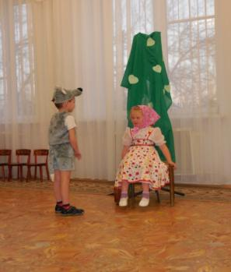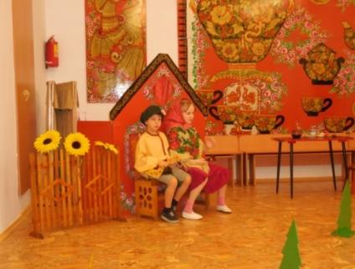

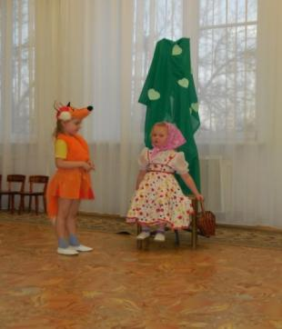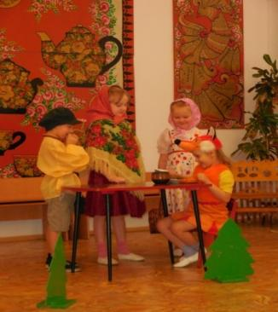

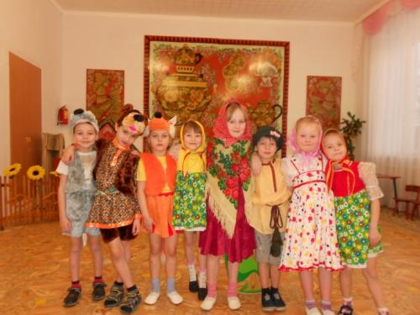

Изготовление персонажей сказки «Внученька» (театр«Весёлые рукавички» )

